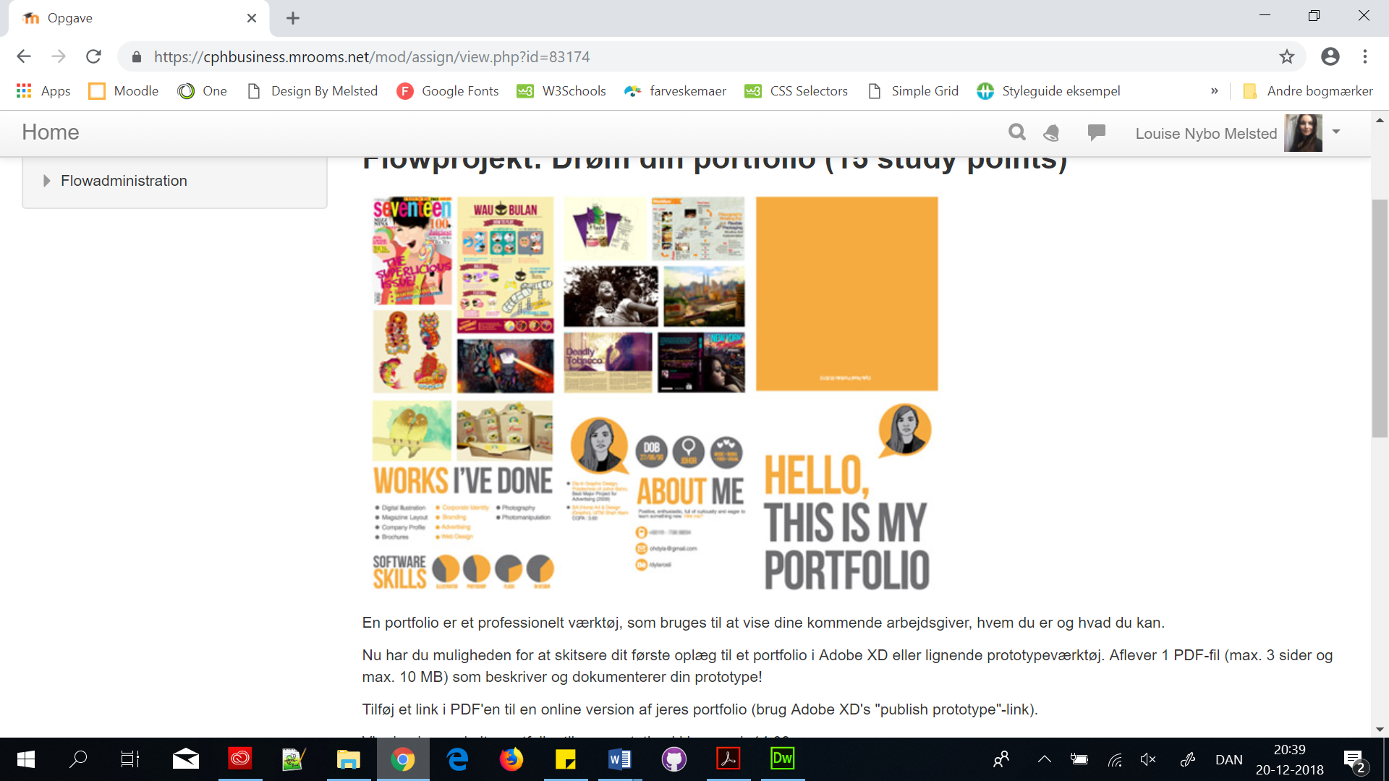

**Flowprojekt: Drøm din portfolio**

En portfolio er et professionelt værktøj, som bruges til at vise dine kommende arbejdsgiver, hvem du er og hvad du kan.

Nu har du muligheden for at skitsere dit første oplæg til et portfolio i Adobe XD eller lignende prototypeværktøj. Aflever 1 PDF-fil (max. 3 sider og max. 10 MB) som beskriver og dokumenterer din prototype!

Tilføj et link i PDF'en til en online version af jeres portfolio (brug Adobe XD's "publish prototype"-link).